"SMM COSMOS" СНОВА ПРОЙДЕТ В "ТЕРРИТОРИИ БИЗНЕСА". УСПЕВАЙТЕ ЗАПИСАТЬСЯ!
Как привлекать клиентов в свой бизнес с помощью ВК, Facebook, Инстаграм, Telegram?
Об этом расскажет на мастер-классе "SMM COSMOS" Кирилл Липай, руководитель компании "Malik Space"
Вы узнаете:
- Какую соцсеть выбрать для бизнеса;
- Как настроить таргетинговую рекламу с ценой 25 копеек за клик;
- Как за 2800 привлечь в сообщество 1000 человек за 2 недели;
- Как заработать больше 1 млн. рублей за 5 недель через рекламу у блогеров;
- Как правильно создавать и размещать контент в вашем сообществе;
- Как продавать и продвигать сложные продукты и услуги в соцсетях и многое другое! Все на реальных живых кейсах.
Мастер-класс проводит:
Кирилл Липай - Партнер Digital агентства Justcontent. Прошел личное обучение у основателя Digital агентства Justcontent Александра Воловика.
Директор компании Маликспейс Челябинск, в 2017 году в мероприятиях приняли участие более 4000 человек.
Тратит на рекламу в социальных сетях до 1,5 млн в месяц.
Организатор мероприятий для Брайана Трейси, Игоря Манна, Сергея Озерова.
В прошлом успешный топ-менеджер федеральной компании.
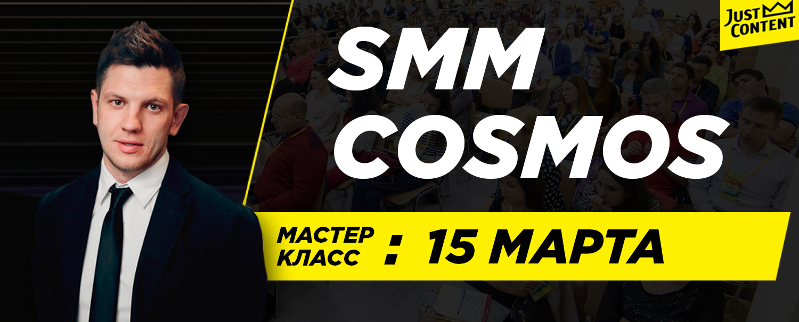
Вас ждут секретные фишки малобюджетного продвижения, полезный нетворкинг и отличное настроение.
Участие в мастер-классе бесплатное! Необходима регистрация по телефону 8 800 350 24 74 или через онлайн-форму ниже.
Время проведения: 15 марта, с 14:00 до 18:00
Место проведения: МФЦ «Территория Бизнеса», ул. Российская 110, к. 1, 2 этаж
https://xn--74-6kcdtbngab0dhyacwee4w.xn--p1ai/news/smm-cosmos-snova-proydet-v-territorii-biznesa-uspevayte-zapisatsya/

